PHÉP NHÂN VÀ PHÉP CHIA CÁC PHÂN THỨC ĐẠI SỐ
BIẾN ĐỔI BIỂU THỨC HỮU TỶ
Họ tên học sinh: …………………………..…..…………………… Lớp: 8B1/ …... Ngày: …. / … / 20….
- Lí thuyết
Nhân hai phân thức:
- Muốn nhân hai phân thức, ta nhân các phân thức tử với nhau, các phân thức mẫu với nhau: 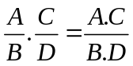
Chia hai phân thức:
- Hai phân thức được gọi là phân thức nghịch đảo của nhau nếu tích của chúng bằng 1.
Tổng quát, nếu 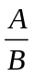 là một phân thức khác 0 thì 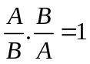. Do đó:
  - 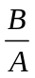 là phân thức nghịch đảo của phân thức ;
  - là phân thức nghịch đảo của phân thức ;
- Muốn chia phân thức cho phân thức 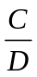 khác 0, ta nhân cho phân thức nghịch đảo của : 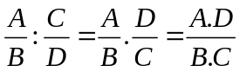
- Bài luyện tập
Bài 1. Thực hiện phép nhân
a) 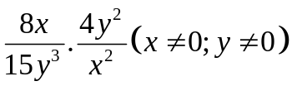 b) 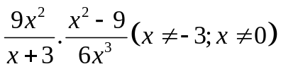
c) 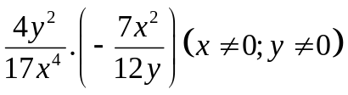 d) 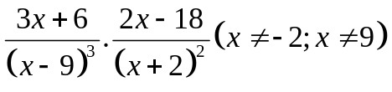
Bài 2. Thực hiện phép nhân
a) 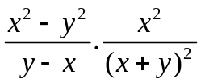 b) 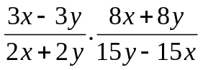
c*) 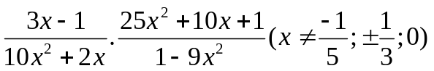
Bài 3. Thực hiện phép chia
a) 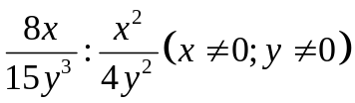 b) 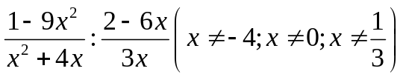
c) 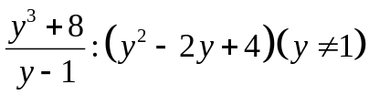
Bài 4. Thực hiện phép chia
a) 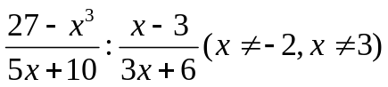 b) 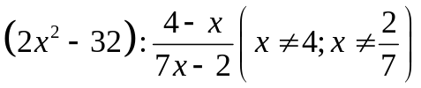
c) 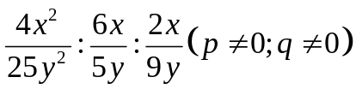 d) 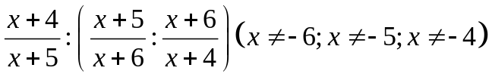
Bài 5. Thực hiện phép tính
a) 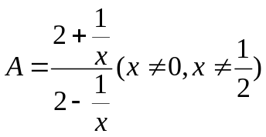
b) 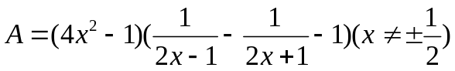
c) 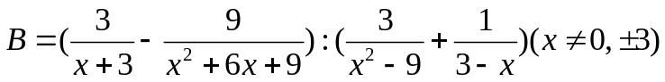
Bài 6. Thực hiện phép tính
a) 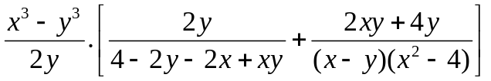
b) 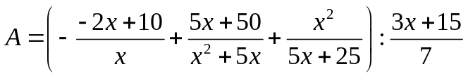
Bài tập bổ sung
Bài 1. Cho biểu thức 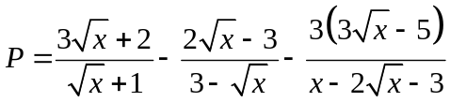.
a) Rút gọn P.
b) Tìm giá trị của P, biết 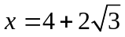.
c) Tìm giá trị nhỏ nhất của P.
Bài 2. Cho biểu thức: 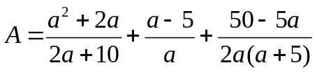
a. Tìm điều kiện xác định của biểu thức A
b. Rút gọn biểu thức
c. Tính giá trị của biểu thức tại a = -1
d. Tìm giá trị của a để A = 0
Bài tập về nhà
Bài 1. Thực hiện phép nhân
a) 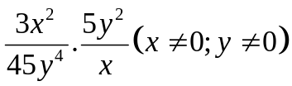 b) 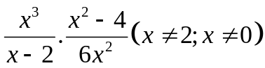
Bài 2. Thực hiện phép nhân
a) 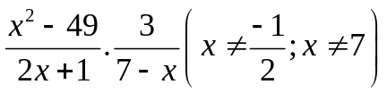 b) 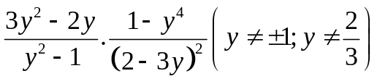
c) 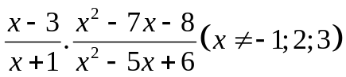 d) 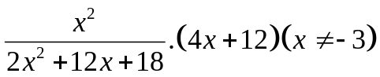
Bài 3. Thực hiện phép chia
a) 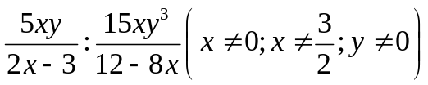
b) 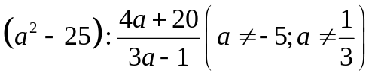
c) 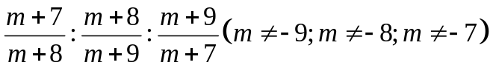
d) 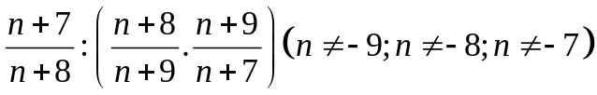
Bài 4. Thực hiện phép chia
a)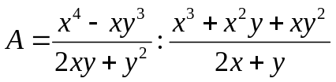 b) 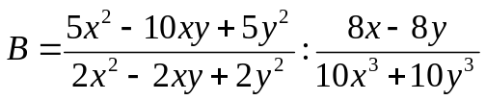
Bài 5. Cho biểu thức 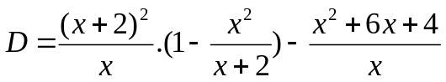
a) Tìm điều kiện xác định của biểu thức D
b) Rút gọn biểu thức D
c) Tìm x để D có giá trị lớn nhất
Bài 6: Cho biểu thức 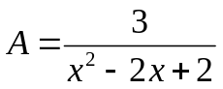
a) Tìm x để A đạt giá trị lớn nhất
b) Tìm x để 